Информация по размещению

«Транзит-С»
8-914-384-25-55

ДЮСШ № 2
8-914-044-05-78

ДЮСШ № 3
8 (41641) 5-98-34

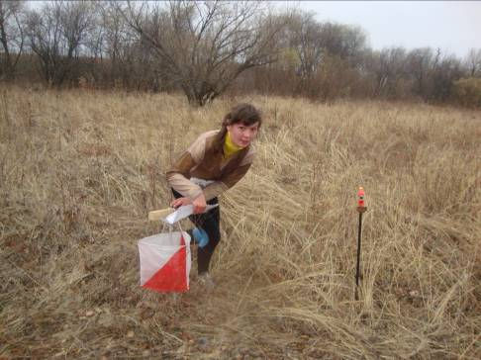



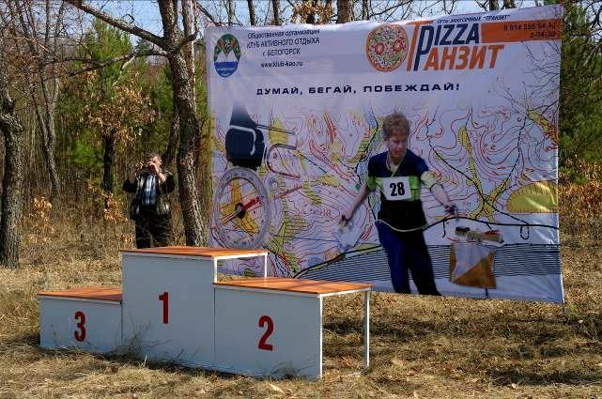

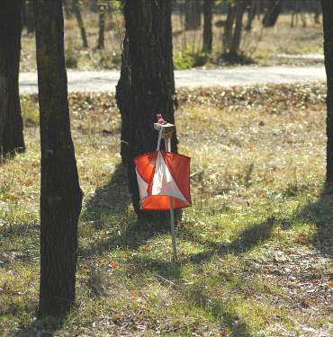
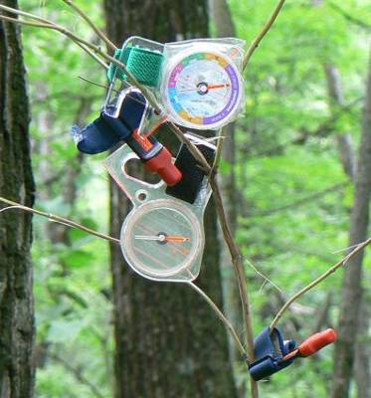




Бесплатная доставка пиццы, обедов
тел. 8 914 5555 430, 2-04-30

www.klub-kao.ru

«Весна-Транзит» - 2014
Информация о соревнованиях

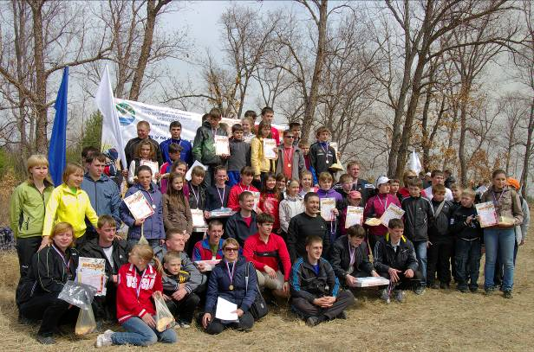

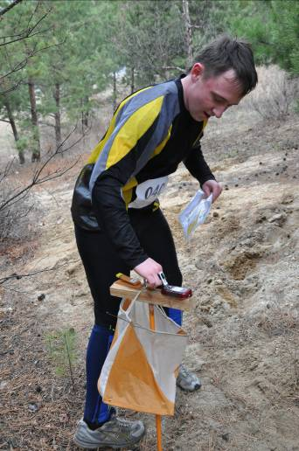

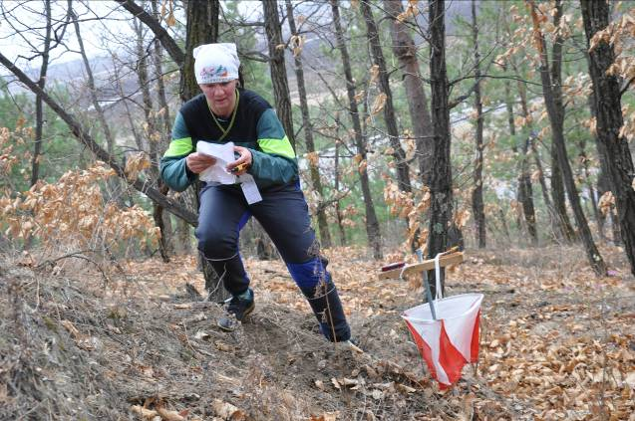

Согласовано  Начальник УФКиС  _________О.Н. Саяпина | Согласовано  Председатель ОО  «Клуб активного отдыха»  __________О.А. Коржуков | Утверждаю  ИП Кушнир А.В.  ____________А.В. Кушнир

ПОЛОЖЕНИЕ
о проведении открытого личного Первенства г. Белогорска
по спортивному ориентированию бегом «Весна-Транзит» - 2014

1. Цели и задачи
-Популяризация спортивного ориентирования, как эффективного средства укрепления здоровья и физического развития;
-Повышение спортивного мастерства и спортивной квалификации;
-Выявление и отбор сильнейших спортсменов для комплектования сборной команды области для подготовки и участия во Всероссийских соревнованиях.

2. Время и место проведения
Соревнования проводятся 30 апреля - 04 мая 2014 г. в г. Белогорске Амурской области.

3. Организаторы соревнований
-ИП Кушнир «Пицца-Транзит»;
-Белогорская городская спортивно-досуговая общественная организация «Клуб активного отдыха»;
-Управление по физической культуре и спорту г. Белогорска.
4. Участники соревнований
К участию в соревнованиях допускаются все желающие, не имеющие медицинских противопоказаний по следующим возрастным группам:
-МЖ-Э (1995 г.р. - 1980 г.р.);
-МЖ-35 (1979 г.р. и старше);
-МЖ-18 (1996 г.р. - 1997 г.р.);
-МЖ-16 (1998 г.р. - 1999 г.р.);
-МЖ-14 (2000 г.р. - 2001 г.р.);
-МЖ-12 (2003 г.р. и младше);
-МЖ-Ф (без ограничений по возрасту, полу и квалификации).

5. Программа соревнований
30 апреля – Заезд участников,
Работа мандатной комиссии (с 14.00 до 18.00),
Тренировочный полигон (15.00-18.00),
20.00 – Заседание ГСК совместно с представителями команд
1 мая – Открытие соревнований
Общий старт, классика (35-60 мин.) 0830101511Я
Заседание ГСК совместно с представителями команд

2 мая – Классика (30-60 мин.) 0830021811Я
Заседание ГСК совместно с представителями команд
3 мая – Многодневный кросс 0830051811Я.
Награждение. Закрытие соревнований 15-00
Выдача протоколов соревнований представителям команд.
4 мая – Отъезд участников.

6. Подведение итогов, награждение
Результаты соревнований определяются согласно действующим правилам. По итогам 1 и 2 дня соревнований победители и призеры награждаются грамотами. Абсолютный победитель определяется по результатам третьего дня соревнований в каждой группе.
Победители и призёры награждаются призами от ИП Кушнир «Пицца-Транзит»
Дополнительный денежный приз в размере 50 рублей во второй день соревнований (классика) для дистанций 18, Э, 35 - за самое быстрое прохождение отдельно взятых КП.
В группе Э победителей и призеров ждет денежный приз. За I место - 10 тыс. руб., за II место - 5 тыс. руб., за III - 3 тыс. руб.
Участники фото-забега представляют на конкурс снимки в формате JPG. Снимки оцениваются в двух номинациях:
-репортажная съемка;
-съемка природы.
В каждой номинации можно представить 2 снимка. Участники фото-забега самостоятельно выбирают снимки для участия в конкурсе.
Участник фото-забега должен преодолеть дистанцию не более КВ последнего стартующего участника в других группах.

7. Финансирование
Расходы по командированию участников (проезд, суточные в пути, проживание, питание) несут командирующие организации и лично участники.
Финансирование спортивных соревнований, связанное с организационными расходами по их подготовке и проведению, обеспечиваются за счет средств организаторов и заявочного взноса.
Заявочный взнос за участие в соревнованиях составляет:
-МЖ-12, 35, Ф - 150 руб./день
-МЖ- 14, 16, 18 - 250 руб./день
-МЖ-Э - 350 руб./день
На соревнованиях будет применяться система электронной отметки SportIdent.

8. Заявки
Заявки на участие с указанием фамилии и имени, даты рождения, группы, квалификации и № чипа подаются до 22 апреля 2014 г. по e-mail: sanderina@mail.ru.
Подавшим своевременную заявку предоставляются памятные сувениры от организаторов.
Именные заявки установленного образца, заверенные врачом, подаются во время работы мандатной комиссии. Группы МЖ-Э, 35, Ф - на время соревнований несут личную ответственность за состояние своего здоровья.

